Oficio Nº 20.359
rrp/fgp
S.16ª/373ª

VALPARAÍSO, 21 de abril de 2025

Tengo a honra comunicar a US. que la Cámara de Diputados, en sesión del día de hoy, a solicitud del diputado Cristián Araya Lerdo de Tejada, acordó remitir a la Comisión de Economía, Fomento; Micro, Pequeña y Mediana Empresa; Protección de los Consumidores y Turismo, el proyecto de ley que modifica la ley N° 20.060, para incorporar el derecho a la información sobre seguridad alimentaria y sobre la presencia de aditivos dañinos para la salud en los alimentos, correspondiente al boletín N° 17.496-11, una vez que sea despachado por la Comisión de Salud.

En consecuencia, para el cumplimiento del propósito antes señalado, se ha solicitado a la referida comisión que remita el expediente de tramitación del proyecto, en su oportunidad, a la comisión que US. preside.

En virtud de lo dispuesto en el artículo 222, inciso tercero, del Reglamento de la Corporación, la comisión que US preside tiene un plazo máximo de treinta días para evacuar el correspondiente informe.

Lo que pongo en vuestro conocimiento, por orden del señor Presidente de la Cámara de Diputados, y en virtud del referido acuerdo.
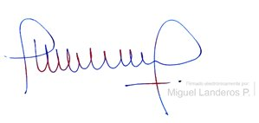

MIGUEL LANDEROS PERKIĆ
Secretario General de la Cámara de Diputados

